Lampiran XV: Hasil Dokumentasi tentang Pembinaan Anak di Rumah Yatim Assyifa Kelurahan Tamangapa Kecamatan Manggal Kota Makassar.

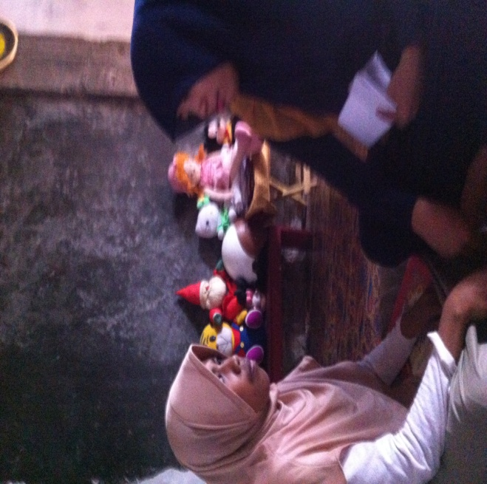
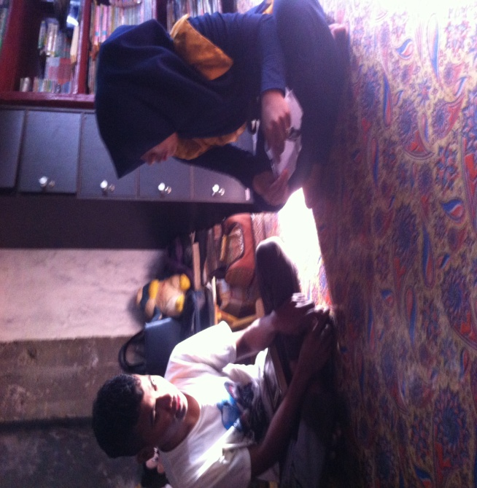

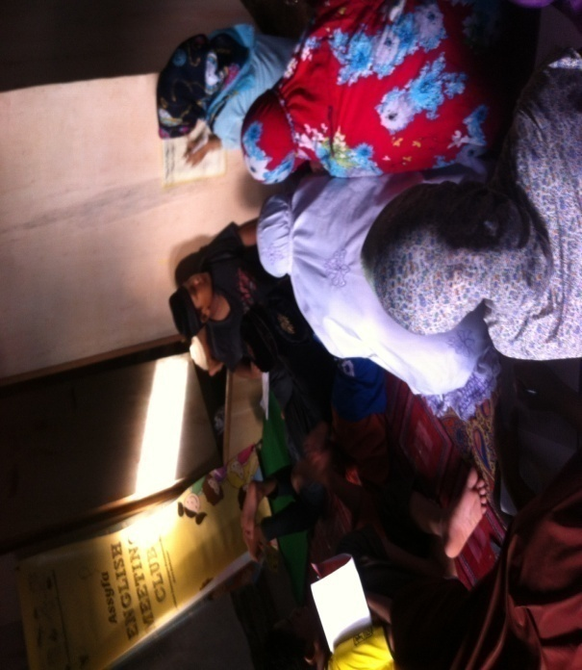
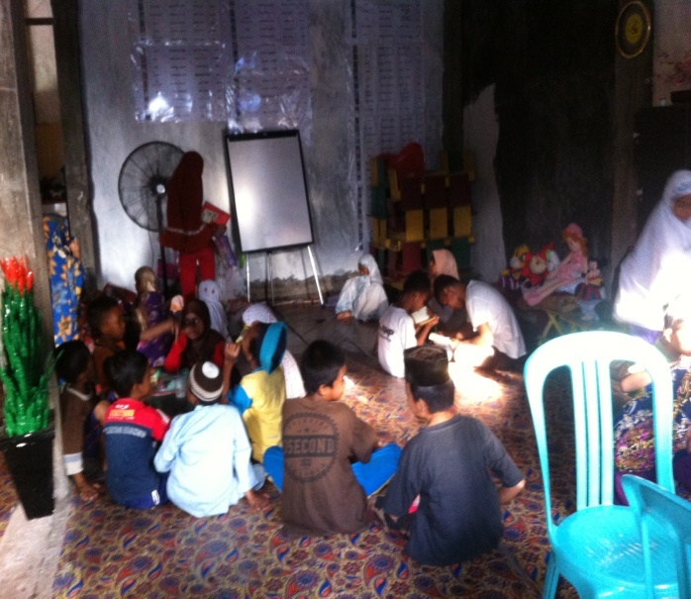
Wawancara bersama informan

Kegiatan pembinaan Akhlak kepada anak didik

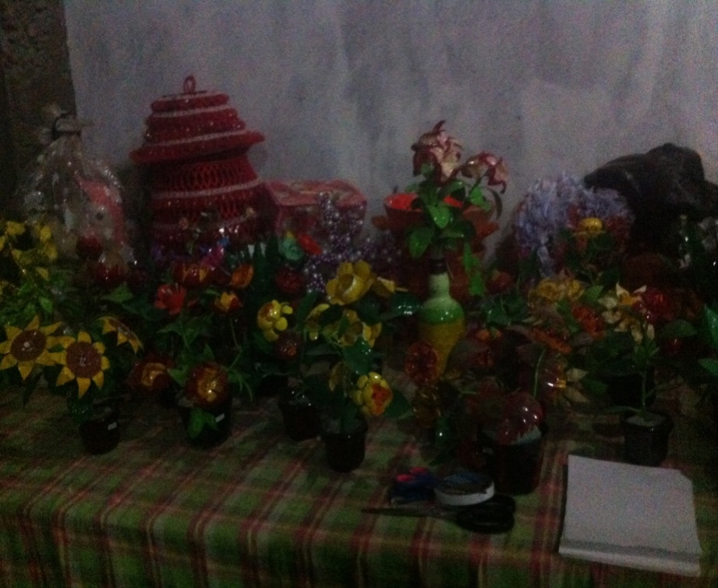

Salah satu karya dari pembinaan keterampilan
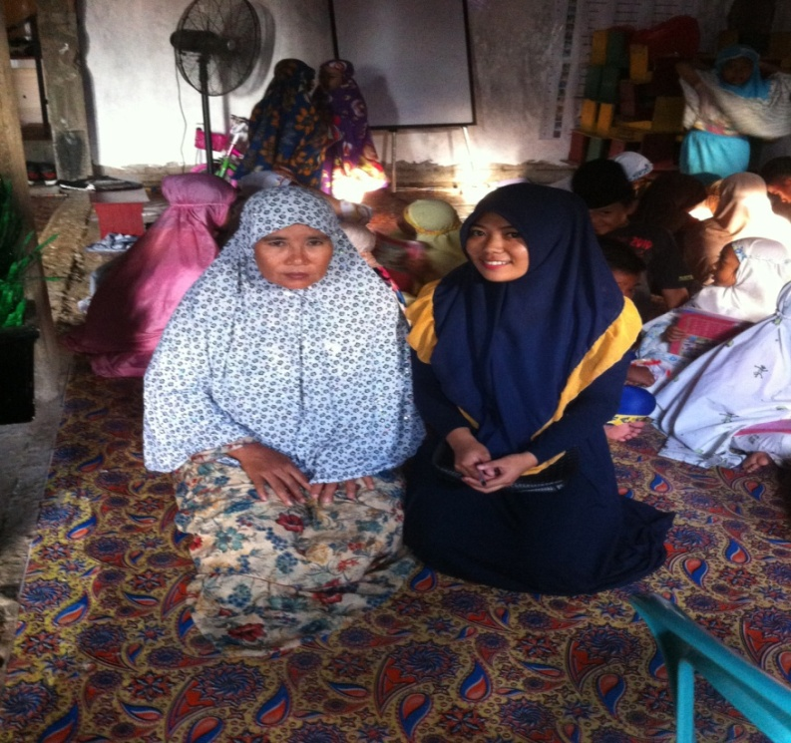

Foto bersama pembina rumah yatim assfiya

